Закон "О противодействии экстремистской деятельности" в ст. 1 содержит обширный перечень признаков, входящих в понятие экстремизма. В частности, к экстремизму (экстремистской деятельности) относятся:
- насильственное изменение основ конституционного строя и нарушение целостности Российской Федерации;
- публичное оправдание терроризма и иная террористическая деятельность;
-возбуждение социальной, расовой, национальной или религиозной розни;
-пропаганда исключительности, превосходства либо неполноценности человека по признаку его социальной, расовой, национальной, религиозной или языковой принадлежности или отношения к религии и др.
Для целей противодействия экстремизму применяется комплекс мер, предусмотренных законодательством.
В частности, на основании ст. 5 Закона о противодействии экстремизму в целях противодействия экстремистской деятельности федеральные органы государственной власти, органы государственной власти субъектов РФ, органы местного самоуправления в пределах своей компетенции в приоритетном порядке осуществляют профилактические, в том числе воспитательные, пропагандистские, меры, направленные на предупреждение экстремистской деятельности.
Такие меры закреплены специальными нормами законодательства. Например, на основании п. 7.1 ч. 1 ст. 14 Федерального закона от 06.10.2003 N 131-ФЗ "Об общих принципах организации местного самоуправления в Российской Федерации" к вопросам местного значения городского, сельского поселения относится участие в профилактике терроризма и экстремизма, а также в минимизации и (или) ликвидации последствий проявлений терроризма и экстремизма в границах поселения.
Согласно ст. ст. 6, 7 Закона о противодействии экстремизму в качестве мер для противодействия экстремизму также применяется предостережение или предупреждение со стороны компетентных органов в пределах их полномочий.
Распоряжением Правительства РФ от 15.10.2007 N 1420-р "Российская газета" определена в качестве официального периодического издания, осуществляющего публикацию перечня организаций, в отношении которых судом принято вступившее в законную силу решение о ликвидации или запрете деятельности по основаниям, предусмотренным Законом о противодействии экстремизму, и перечня общественных и религиозных объединений, деятельность которых приостановлена в связи с осуществлением ими экстремистской деятельности;
На основании ст. ст. 8, 11 Закона о противодействии экстремизму в случае распространения экстремистских материалов либо выявления фактов, свидетельствующих о наличии в его деятельности признаков экстремизма, либо в случае осуществления экстремистской деятельности, повлекшей за собой нарушение прав и свобод человека и гражданина, причинение вреда личности, здоровью граждан, окружающей среде, общественному порядку, общественной безопасности, собственности, законным экономическим интересам физических и (или) юридических лиц, обществу и государству или создающей реальную угрозу причинения такого вреда, деятельность соответствующего СМИ может быть прекращена по решению суда на основании заявления уполномоченного государственного органа, осуществившего регистрацию данного СМИ, либо федерального органа исполнительной власти в сфере печати, телерадиовещания и средств массовых коммуникаций, либо прокурора.

В Российской Федерации экстремистская деятельность находится под запретом, а соблюдение этого запрета — под строгим контролем. Подобная строгость обусловлена в т.ч. обширным многонациональным и многоконфессиональным составом нашего государства, что требует пристального внимания и необходимости быстрого реагирования на попытки отдельных лиц и организаций посеять рознь между народами и различными группами населения нашей страны. Противодействие экстремизму осуществляется на федеральном, региональном и местном уровнях.
Сообщить о любых проявлениях экстремистской деятельности можно по телефону "горячей линии" в УФСБ по РК (тел. 84722 4-00-18) или по телефону "горячих линий" в прокуратуру Городовиковского района (8 84731 9 23-54).
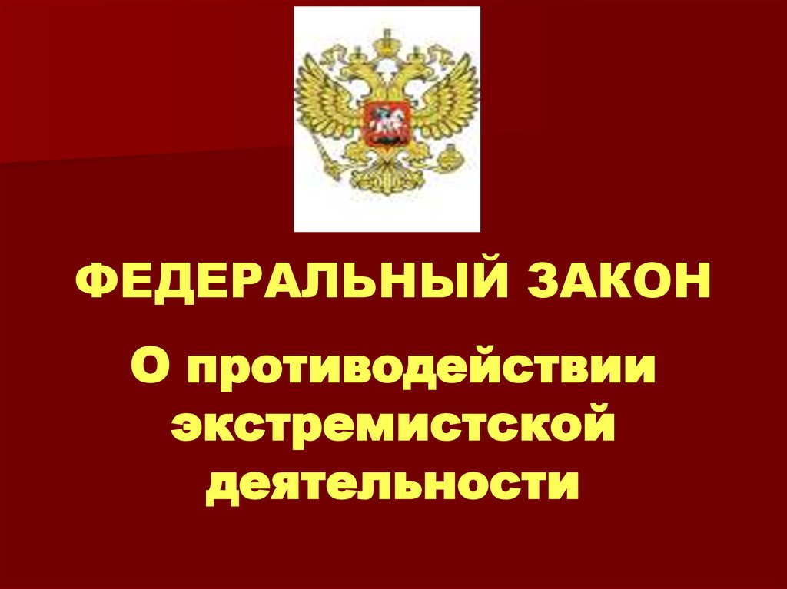
Подготовлено прокуратурой Городовиковского района РК в целях правового просвещения населения и организации профилактических мероприятий.

УВАЖАЕМЫЕ ГРАЖДАНЕ!
ЗАКОН И ГОСУДАРСТВО НА ВАШЕЙ СТОРОНЕ.
НЕТ ЭКСТРЕМИЗМУ!

Прокуратура
Городовиковского района
Республики Калмыкия
разъясняет
Меры по противодействию экстремизму



г. Городовиковск, 2020

